Medieninformation
Symeo auf der TOC Europe 2023
Präzise Positionsbestimmung in Häfen und Terminals
Neubiberg, 23. Mai 2023 – Symeo nimmt wieder an der TOC Europe teil, der weltweit größten Fachausstellung für Hafen-, Schiffs- und Terminaltechnik. Vom 13. bis 15. Juni 2023 präsentiert Symeo am Stand G26 in Halle 5 des Veranstaltungszentrums Ahoy Rotterdam industrielle Radartechnik für die zuverlässige Positionsbestimmung bei jedem Wetter. Die betrifft vor allem die Distanzmessung an Kranen mit wartungsfreien und extrem robusten Radarsensoren.
Die wartungs- und verschleißfreien Sensoren von Symeo basieren auf der patentierten LPR-Technologie (Local Positioning Radar) und arbeiten selbst bei Verschmutzung, extremer Staubentwicklung, Vibrationen, hoher Sonneneinstrahlung, Nebel oder Niederschlag absolut zuverlässig. Das Sensorsystem LPR-1D24 sorgt weltweit seit Jahren in vielen Seehäfen und Containerterminals für Kollisionsvermeidung und zuverlässige Positionsbestimmung.
Mit LPR-1DHP-291 stellt Symeo ein neues robustes Sensorsystem für die exakte Echtzeit-Distanzmessung auf bis zu 50 Metern mit einem einzelnen Sensor vor. Bei der Kombination mehrerer LPR-1DHP-291-Sensoren erhöht sich die Reichweite auf bis zu 500 Meter. Das industrielle Radarsystem mit integrierter Richtantenne erreicht eine Messgenauigkeit im Millimeterbereich und eignet sich für die Entwicklung von Anwendungen der Kranpositionierung, Kollisionsvermeidung, Warenverfolgung und Prozessautomatisierung. Als Radarschranken können die Sensoren Objekte erkennen und zur Absicherung von Bereichen beitragen.
Neue Kompaktlösung
Mit LPR-1DHP-350 zielt Symeo vor allem auf die Ablösung von Laser- oder Ultraschallsensoren, da diese empfindlich gegenüber Umwelteinflüssen sind. Mit nur 90 x 90 x 35 mm bietet sich der neue Sensor allerdings auch besonders für Installationen an Orten an, wo bisher kein Radarsystem Platz fand. Das kompakte LPR-1DHP-350 ist beispielsweise perfekt für den Einsatz an Laufkatzen geeignet. Der Sensor nutzt den Frequenzbereich von 120 GHz für Abstandsmessungen auf Entfernungen bis 40 Meter mit der hohen Genauigkeit von bis zu ±9 mm.

Verfügbares Bildmaterial
Folgendes Bildmaterial steht druckfähig im Internet zum Download bereit:
https://kk.htcm.de/press-releases/symeo/

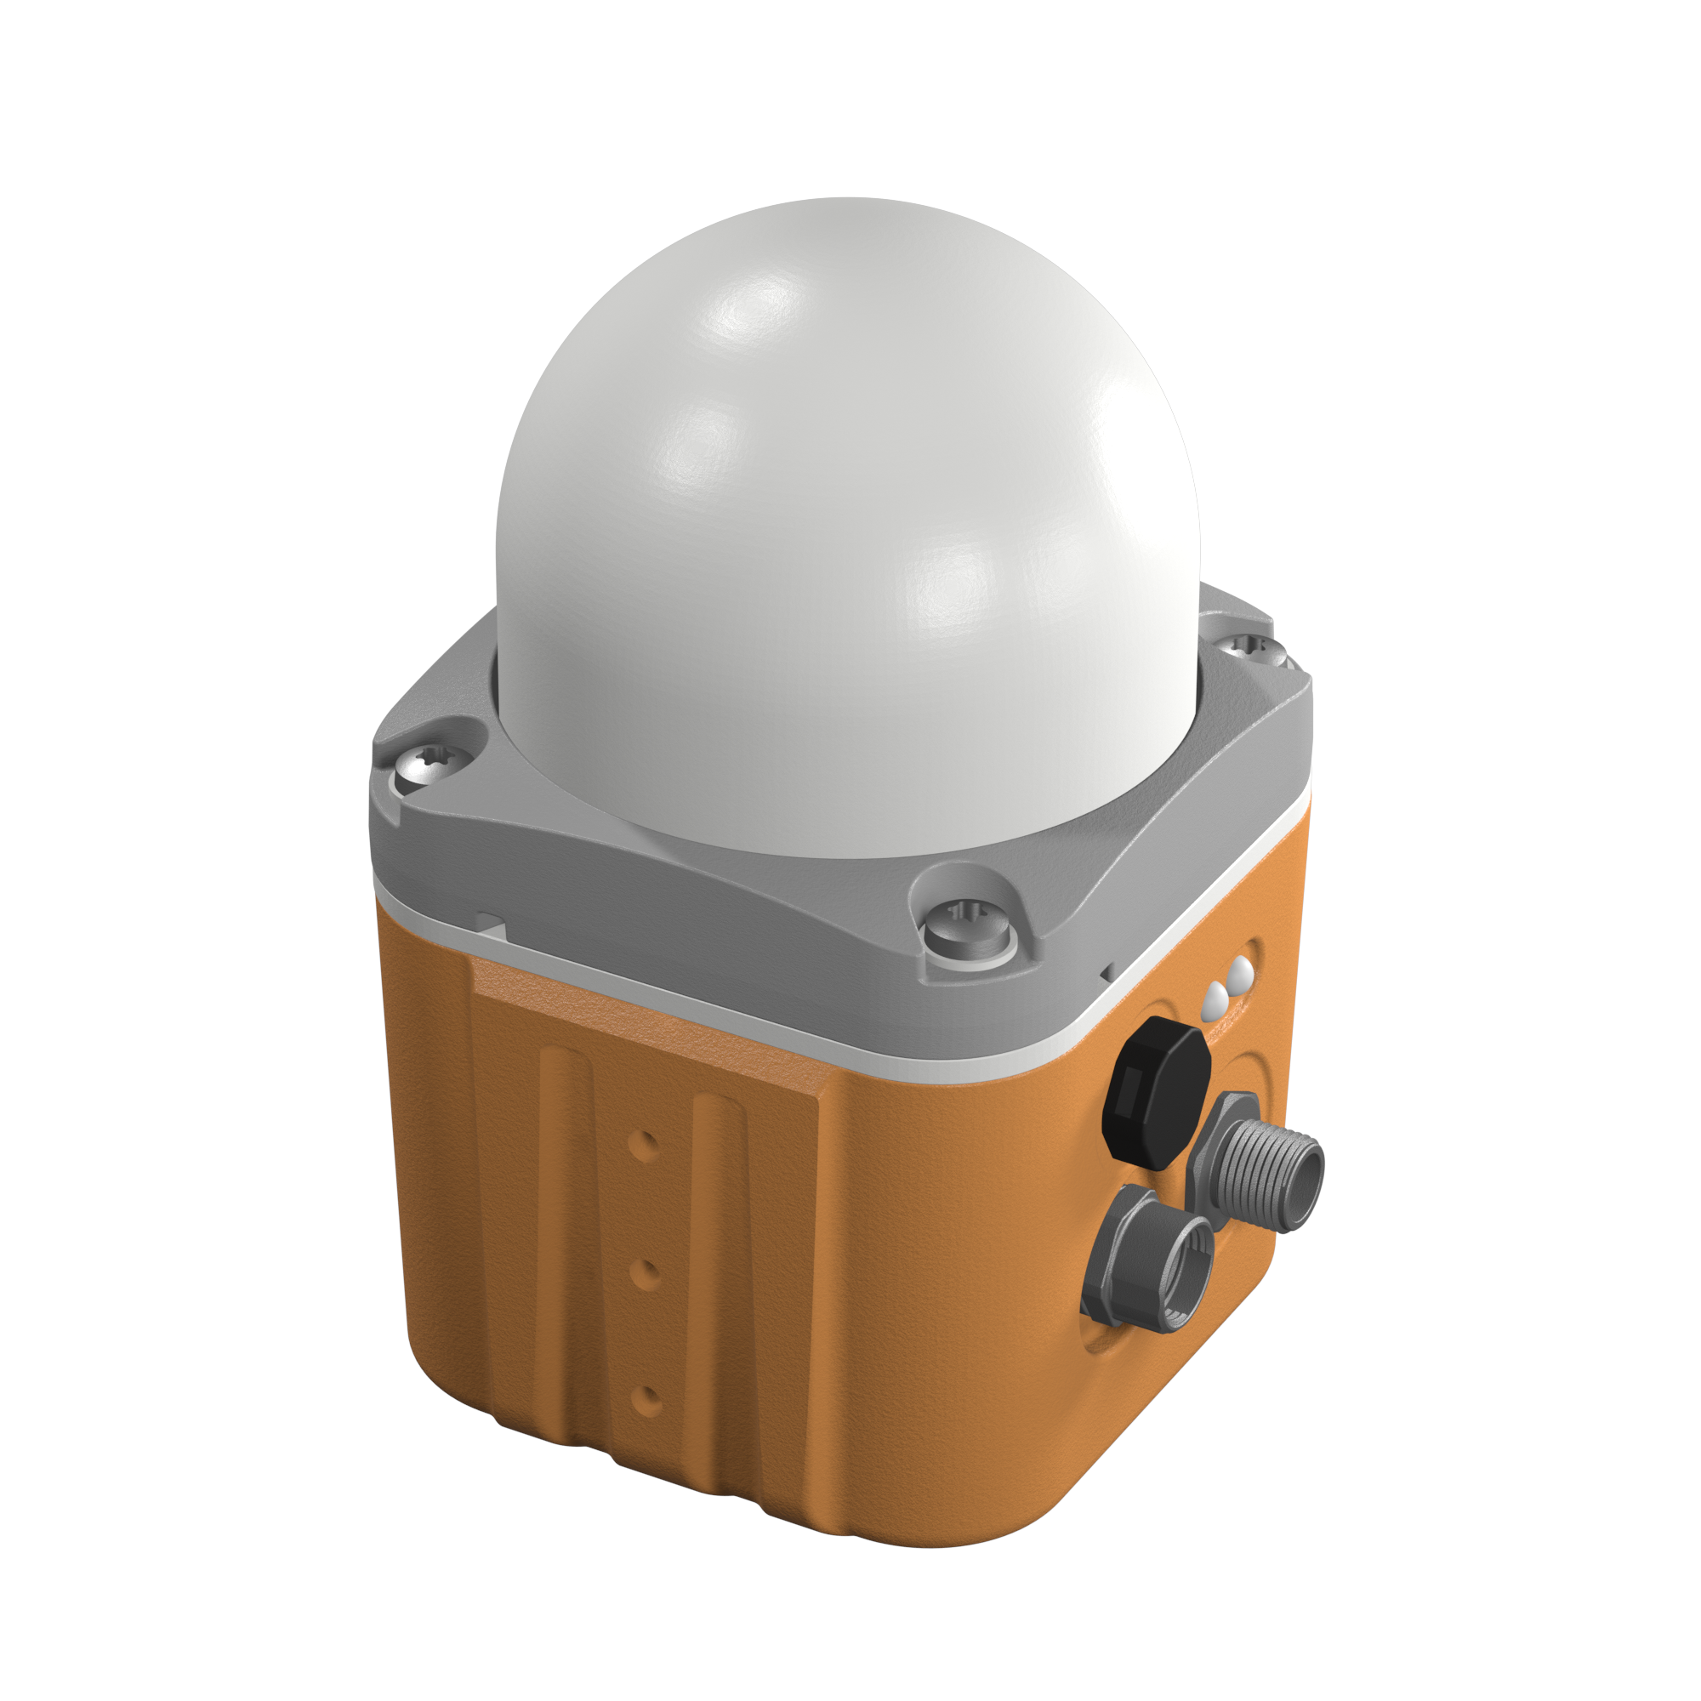
Bildquelle: Symeo
Das industrielle Radarsystem LPR-1DHP-291 eignet sich für Anwendungen in den Bereichen Kranpositionierung, Kollisionsvermeidung und Warenverfolgung.

Symeo GmbH
Die Symeo GmbH entwickelt und vermarktet Produkte und Lösungen zur präzisen, berührungslosen und wartungsfreien Positionserfassung, Distanzmessung und Kollisionsvermeidung. Die Produkte der Symeo GmbH sind für Anwendungen in einem rauen Umfeld besonders robust konzipiert.
Mit der LPR®-Ortungstechnik bietet die Symeo GmbH ein für industrielle Applikationen ideal geeignetes, funkbasiertes und echtzeitfähiges Messsystem. Symeo verfügt über langjährige Erfahrung in der Entwicklung kostengünstiger und kundenspezifischer industrieller Lösungen auf Basis von LPR®-Technik.
Das Unternehmen liefert standardisierte Produkte und komplette Lösungen an Systemintegratoren, Erstausstatter (OEMs) und Endkunden weltweit.
Hauptsitz: Symeo GmbH, Prof.-Messerschmitt-Straße 3, 85579 Neubiberg, Deutschland
Telefon: +49 89 6607796-0, Fax: +49 89 6607796-190
E-Mail: info@symeo.com, Homepage: www.symeo.com

Presse-Kontakt:
HighTech communications GmbH
Marcus Planckh
Brunhamstraße 21 (Geb. 202 / 2. OG)
81249 München
Deutschland
Tel.: +49 89 500778-22
Fax: +49 89 500778-77
E-Mail: m.planckh@htcm.de
Homepage: www.htcm.de

